SAé 4-02, Rendu Alternant :
Clément Roussel, Groupe A

Quel est l’état le plus éloigné de la moyenne ? A cause de quelles variables ?
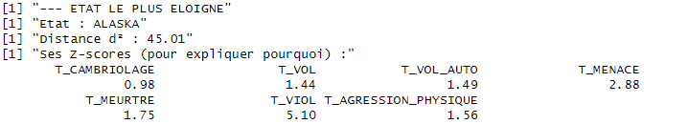
Calcul réalisé sur R, l’état le plus éloigné est l’ALASKA, on l’explique par deux facteurs :
Le taux de VIOL est exceptionnellement haut (Z-score > 5, soit 5 écarts-types au-dessus de la moyenne).
Les taux d'Agression et de Meurtre sont également très élevés (> 1.5). C'est donc la structure ultra-violente de la criminalité dans cet état qui en fait l'individu le plus extrême du jeu de données, bien plus que les vols.

L’état le plus moyen avec la même méthode est la Floride avec une distance d² d’environ 0,73

Choix des axes

Nous retenons les deux premiers axes factoriels.
D'après le critère de Kaiser, seuls les deux premiers axes ont une valeur propre supérieure à 1 (lambda 1 = 4.16 et lambda 2 = 1.06)
Inertie : L'axe 1 explique à lui seul 59,46 % de l'information. L'axe 2 en explique 15,11 %.

Interprétation 1er axe :
(Faible Criminalité) (Forte Criminalité)
MAINE (-3.5)
ALASKA (+5.3)
NOUVEAU-MEXIQUE (+5.1)
LOUISIANE (+3.5)
VERMONT (-2.9)
NEW HAMPSHIRE (-3.3)
Cambriolage (+0.88)
Vol (+0.87)
Meurtre (+0.79)
Agression (+0.65)

A droite on observe les états avec un fort taux de criminalité alors qu’a droite on a des états ou il ne se « passe rien », taux très faibles sur toutes les variables.
Cet axe représente l’intensité globale de la criminalité.
Est-ce en phase avec le début de séance ?
Oui, Lors de l'analyse univariée (Top 3 des valeurs min/max), nous avions identifié l'Alaska et le Nouveau-Mexique comme ayant les records sur plusieurs crimes violents (Meurtre, Viol). À l'inverse, le Maine et le Vermont apparaissaient systématiquement dans les états ayant les valeurs les plus faibles. L'ACP synthétise parfaitement ces observations éparses en un seul axe "Graduant" la sécurité.

Interprétation 2eme axe :

(Violence Urbaine / Crapuleuse) (Violence Sexuelle / Physique)
ALASKA (+3.1)
DAKOTA DU SUD (+2.0)
MONTANA (+1.5)
MARYLAND (-2.6)
MISSISSIPPI (-1.9)
CALIFORNIE (-1.1)
VIOL (+0.79)
VOL DE VOITURE (+0.18)
MEURTRE (-0.40)
AGRESSION PHYSIQUE (-0.50)

Les états de gauche (Maryland, mississippi, Californie) traduisent des violences dites « urbaines » alors que les états de droites (alaska, dakota du sud, montana) dont dominés par des violences sexuelles.

Plan factoriel 1*2 (j’ai pris les 15 individus avec le + de contribution sinon illisible)
Violences sexuelles
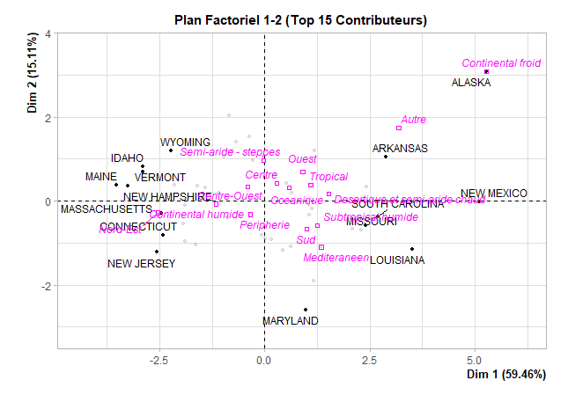
Forte criminalité
Faible criminalité
Violences physiques et urbaines

